ФГБОУ ВО

«Заполярный государственный университет им. Н.М. Федоровского»

Кафедра __ИСиТ__

Специальность __ИС-21__

ОТЧЕТ

о выполнении лабораторной работы

Выполнила:

Старикова А.А.

Дата:

« 14 » апреля 2023 г.

Норильск 2023

**Лабораторная работа №1**

Тема: проектирование реляционной базы данных PostgreSQL

Вариант 17

Цель работы: Получение практических навыков проектирования реляционных баз данных и работы в CASE-средстве.

Задание: спроектировать согласно варианту реляционную базу данных, используя методологию IDEF1Х, для этого необходимо:

− построить ER-модель (логическую и физическую) с помощью CASEсредства, например dbdiagram.io или Lucidchart (не менее 7 сущностей), − описать ограничения целостности (CONSTRAINT, UNIQUE)

− вывести программный код создания БД на языке целевой СУБД (прямое проектирование),

− перенести код в СУБД (выполнить),

− * внести изменения в схему БД и построить новую физическую модель измененной базы данных (обратное проектирование), если доступно создание ODBC источника данных.

Описываемая база - сбыт продукции промышленного предприятия, выделенные сущности:

* Заказы;
* Заказ;
* Клиенты;
* Сотрудники;
* Тип продукции;
* Поставщики;
* Товары.

Модель базы данных:

Логическая модель БД:

Физическая модель БД:

Код создания БД:

CREATE TABLE clients

(

id_client integer primary key,

client_fio character varying(60) NOT NULL,

client_adress character varying NOT NULL,

client_number char

);

CREATE TABLE staff

(

id_staff integer primary key,

staff_fio character varying(60) NOT NULL,

post character varying NOT NULL,

staff_adress character varying NOT NULL,

staff_number char

);

CREATE TABLE product_type

(

id_product_type integer primary key,

product_type character varying NOT NULL,

description character varying NOT NULL

);

CREATE TABLE provider

(

id_provider integer primary key,

company_name character varying NOT NULL,

provider_name character varying(60) NOT NULL,

provider_adress character varying NOT NULL,

provider_number char NOT NULL

);

CREATE TABLE product

(

id_product integer primary key,

fk_id_provider integer references provider(id_provider),

fk_product_type integer references product_type(id_product_type),

product_cost integer NOT NULL,

availability integer NOT NULL,

waiting bool,

min_quantity integer NOT NULL

);

CREATE TABLE result_order

(

id_result_order integer primary key,

fk_id_product integer references product(id_product),

quantity integer NOT NULL,

discount integer NOT NULL,

result_cost integer NOT NULL

);

CREATE TABLE order_information

(

fk_id_result_order integer references result_order(id_result_order),

fk_id_staff integer references staff(id_staff),

fk_id_client integer references clients(id_client),

date_of_placement date NOT NULL,

date_of_execution date NOT NULL,

delivery_type character varying NOT NULL,

delivery_cost integer NOT NULL

);

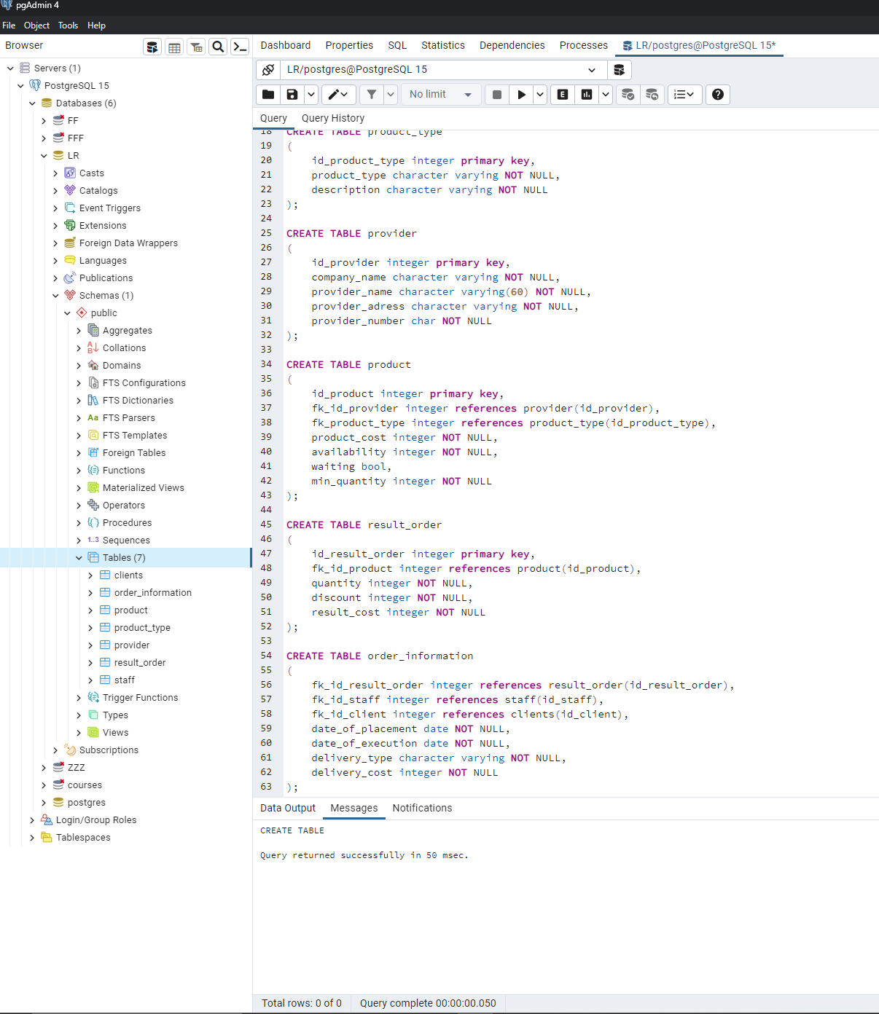

INSERT INTO clients VALUES

(1,'Катрин Коркоран','Филадельфия, Пенсильвания, США', '89089284526'),

(2,'Джино Кафарелли','Нью-Йорк, США', '89056984527'),

(3,'Дэвид Ховард Торнтон','Хантсвилл, Алабама, США', '89025684524');

INSERT INTO staff VALUES

(1,'Сигурни Уивер','менеджер по продажам','Манхэттэн, Нью-Йорк, США', '89089287283'),

(2,'Майкл Бин', 'директор', 'Эннистон, Алабама, США', '89056983377'),

(3,'Кэрри Хенн', 'менеджер по продажам', 'Панама Сити, Флорида, США', '89135687594');

INSERT INTO product_type VALUES

(1,'алкоголь','алкогольная продукция, предназначенная для пользователей старше 18 лет'),

(2,'бытовая химия', 'товары, недоступные для детей'),

(3,'продукты питания', 'товары, доступные даже детям');

INSERT INTO provider VALUES

(1,'Ужасающий','Джоди Фостер','Лос-Анджелес, Калифорния, США', '89059287733'),

(2,'Чужие', 'Энтони Хопкинс', 'Маргам, Нит-Порт-Толбот, Уэльс, Великобритания', '89066985889'),

(3,'Молчание ягнят', 'Брук Смит', 'Нью-Йорк, США', '89135683321');

INSERT INTO product VALUES

(1, 1, 1, 50, 8, true, 2),

(2, 1, 1, 25, 40, true, 25),

(3, 2, 1, 66, 25, false, 4),

(4, 2, 1, 80, 4, false, 4),

(5, 3, 1, 250, 0, true, 0);

INSERT INTO result_order VALUES

(1, 2, 5, 5, 888888),

(2, 4, 1, 0, 9999),

(3, 1, 20, 10, 5444);

INSERT INTO order_information VALUES

(1, 1, 1, '2023-04-09', '2023-06-10', 'самолет', 15000),

(2, 1, 3, '2023-04-07', '2023-06-08', 'поезд', 5000),

(3, 3, 2, '2023-04-01', '2023-05-21', 'самолет', 10000)

ALTER TABLE clients ADD CONSTRAINT uniq_client_adress UNIQUE (client_adress);

ALTER TABLE clients ADD CONSTRAINT uniq_client_fio UNIQUE (client_fio);

ALTER TABLE product_type ADD CONSTRAINT uniq_description UNIQUE(description);

ALTER TABLE provider ADD CONSTRAINT uniq_provider_name UNIQUE(provider_name);

ALTER TABLE staff ADD CONSTRAINT uniq_staff_adress UNIQUE(staff_adress);